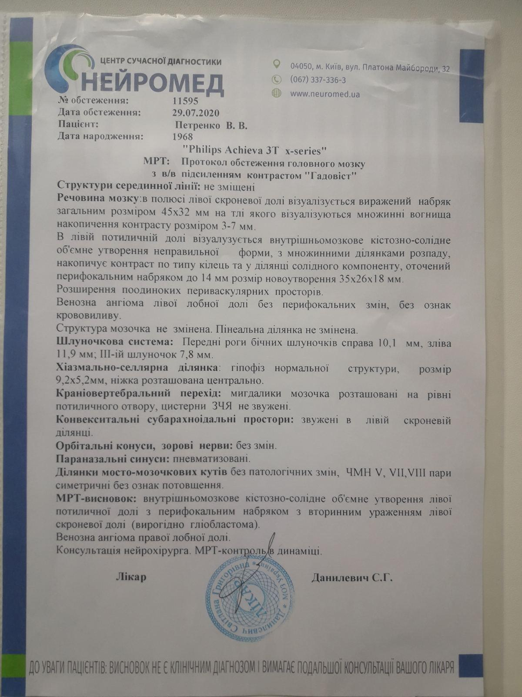

Traduction de l'ukrainien en français
Copie
Centre de Diagnostic Moderne "Neuromed"
N° d’examen : 11595
Date de l’examen : 29.07.2020
Patient : Petrenko V. V.
Date de naissance : 1968
04050, Kyiv, rue Platon Maiboroda, 32
(067) 337-336-3
www.neuromed.ua
"Philips Achieva 3T x-series"
IRM L'imagerie par résonance magnétique: Protocole d'examen du cerveau
avec injection intraveineuse de produit de contraste "Gadovist"
Structures de la ligne médiane : Non déplacées.
Substance cérébrale : Dans le pôle du lobe temporal gauche un œdème prononcé d’une taille de 45×32 mm est visualisé, sur fond duquel apparaissent de multiples foyers avec l’accumulation de contraste de 3 à 7 mm. Dans le lobe occipital gauche, la formation intra-cérébrale kystique-solide de forme irrégulière, avec de multiples zones de nécrose est visualisée, accumulant du contraste sous forme d’anneaux ainsi que dans la zone du composant solide. Cette formation est entourée d’un œdème périfocal jusqu'à 14 mm, une taille du néoplasme est de 35×26×18 mm. Dilatation des espaces périvasculaires podonculaires. Angiome veineux du lobe frontal gauche sans modifications périfocales, sans signes d’hémorragie. Structure du cervelet non modifiée. Zone pinéale non modifiée.
Système ventriculaire : Les cornes antérieures des ventricules latéraux sont de 10,1 mm à droite et 11,9 mm à gauche; le IIIe ventricule est de 7,8 mm.
Zone chiasmatique-sellaire : L’hypophyse (glande pituitaire) a une structure normale, sa taille est de 9,2×5,2 mm, avec un pédoncule cérébral centrale.
Jonction cranio-vertébrale : Les amygdales cérébelleuses sont situées au niveau du foramen magnum, les citernes de la fossé crânienne postérieure ne sont pas rétrécies.
Espace sous-arachnoïdien convexitale : Rétrécis dans le lobe temporal gauche.
Cône orbitaire, nerfs optiques : Aucune anomalie.
Sinus paranasaux : Pneumatisés.
Zone des angles ponto-cérébelleux : Aucune modification pathologique, les nerfs crâniens V, VII, VIII sont symétriques, sans signes d’intensification pathologique.
Conclusion de l'imagerie par résonance magnétique : Présence d’une formation volumineuse kystique-solide intra-cérébrale du lobe occipital gauche avec un œdème périfocal et une atteinte secondaire du lobe temporal gauche (apparemment le glioblastome).
Angiome veineux du lobe frontal droite.
Consultation en neurochirurgie recommandée. Suivi l'imagerie par résonance magnétique dynamique conseillé.
Médecin Danylevytch S.G.
À l'attention des patients, le rapport n'est pas un diagnostic clinique et nécessite une consultation supplémentaire avec votre médecin.
Cachet : Médecin, Svitlana Hryhorivna Danylevych, Ministère de la Santé de l'Ukraine
Signature : (illisible)
Consultation d’un neurochirurgien . Contrôle de l’IRM dynamique.
Médecin Signature Danylevych S. H.
Cachet rond avec l’insciption:
*Danylevych Svitlana Hryhorivna
*Ministère de la Santé de l’Ukraine
* Médecin
À L’ATTENTION DES PATIENTS : LA CONCLUSION MÉDICALE N’EST PAS UN DIAGNOSTIC CLINIQUE ET DEMANDE UNE CONSULTATION SUPPLÉMENTAIRE CHEZ VOTRE MÉDECIN

La traduction est correcte et conforme à l'original. Traduction de l’ukrainien en français a été faite par la traductrice _________________________
La signature de la traductrice _________

